Безопасность детей в ваших руках.
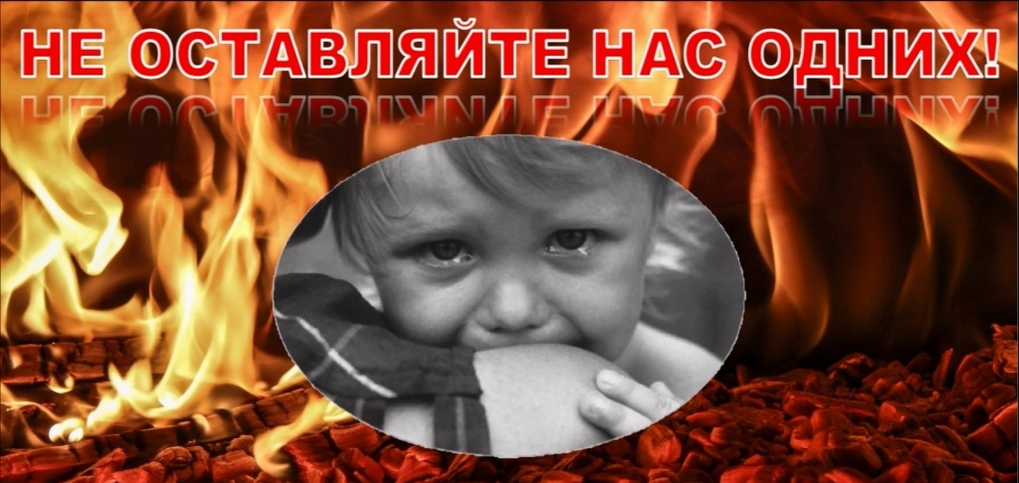
Детям, как и взрослым, приходится соблюдать режим самоизоляции. Но, находясь дома, дети могут потерять интерес к обычным занятиям, и начать играть со спичками и зажигалками. Задача взрослых – уберечь их от таких игр.
КГКУ «Противопожарная охрана Красноярского края рекомендуют родителям проводить с детьми беседы на тему пожарной безопасности. Дети не воспринимают огонь, как источник повышенной опасности и угрозу для своей жизни и жизни других людей. Для них это лишь шалость, что-то новое в их познании мира. Каждый родитель должен сделать все, чтобы оградить детей от беды. Пресекайте всякие игры с огнем, объясняя им опасность таких шалостей. Важно понять, что ваши слова и поступки – не пустая трата времени, а неотъемлемый вклад в правильное и безопасное воспитание вашего ребенка.
Уважаемые родители! Вы сами должны соблюдать правила пожарной безопасности, показывая пример детям. Помните! Безопасность ваших детей в ваших руках.
Инструктор ПП КГКУ
«Противопожарная охрана
Красноярского края»
Л.А.Рахимова

